Аварийно-спасательные и другие неотложные работы
Информация находится в стадии актуализации

Правила поведения
Аварийно-спасательные и другие неотложные работы представляют собой совокупность первоочередных работ, заключающихся в спасении и оказании помощи людям, в локализации и подавлении очагов поражающих воздействий, предотвращении возникновения вторичных поражающих факторов, защите и спасении материальных и культурных ценностей, восстановлении минимально необходимого жизнеобеспечения.
Аварийно-спасательные работы проводятся в целях поиска и деблокирования пострадавших, оказания им медицинской помощи и эвакуации в лечебные учреждения. Все эти работы проводятся в максимально сжатые сроки.
Неотложные работы проводятся в целях всестороннего обеспечения проведения аварийно-спасательных работ, предотвращение дальнейших разрушений и потерь, вызванных вторичными поражающими факторами, а также обеспечение жизнедеятельности объектов экономики и пострадавшего населения.
В целях оперативного принятия мер, необходимых для нормализации обстановки и ликвидации угрозы безопасности граждан в соответствии с действующим законодательством Российской федерации в зоне чрезвычайной ситуации может вводиться чрезвычайное положение.
Для ведения аварийно-спасательных работ создается группировка сил гражданской обороны. В зависимости от обстановки эта группировка может быть сразу введена в очаг поражения или выводится в загородную зону. Из загородной зоны группировка может выдвигаться к очагу по нескольким маршрутам. Успешное ведение аварийно-спасательных и других неотложных работ достигается быстрым вводом формирований в очаг поражения, высокой выучкой личного состава формирований, знанием и соблюдением мер безопасности в процессе работы, непрерывным управлением, организацией взаимодействия сил и средств формирований, непрерывным ведением спасательных работ в любое время суток и время года.
Проведение аварийно-спасательных и других неотложных работ условно подразделяется на 3 этапа:
начальный этап – проведение экстренных мероприятий по защите населения, спасению пострадавших местными силами и подготовке группировок сил и средств к проведению работ;
первый этап – проведение аварийно-спасательных и других неотложных работ группировками сил и средств;
второй этап – завершение аварийно-спасательных работ, постепенная передача функций управления местным администрациям, вывод группировок сил, проведение мероприятий по первоочередному жизнеобеспечению населения.
Силы и средства группировки выводятся из зоны работ на основании решения руководителя или иных органов после завершения аварийно-спасательных и аварийно-восстановительных работ. В целях организованного вывода разрабатывается, специальный план, предусматривающий сроки, последовательность вывода, материально-техническое и транспортное обеспечение.

Как оказать первую помощь пострадавшему
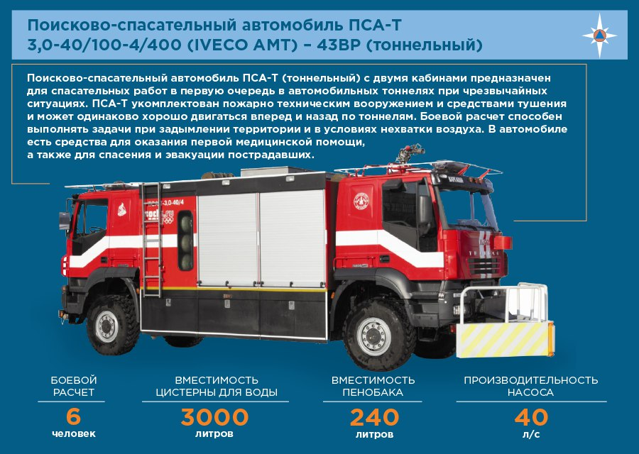

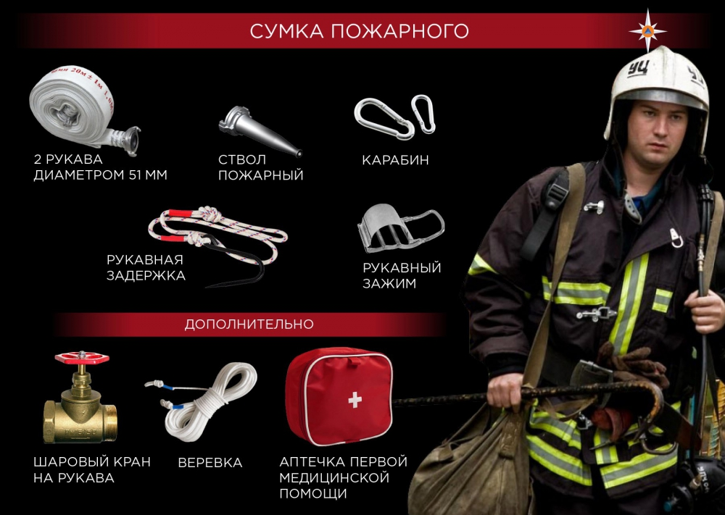

Спасательные работы при ликвидации техногенных ЧС
При ликвидации последствий ЧС техногенного характера осуществляют следующие мероприятия:
- поиск пострадавших;
- определение масштабов, степени и характера повреждений зданий и сооружений;
- определение мест аварий на коммунально-энергетических и технологических сетях, угрожающих жизни пострадавших и затрудняющих проведение спасательных работ;
- отключение поврежденных участков магистральных и разводных коммунально-энергетических и технологических сетей;
- расчистка магистральных маршрутов движения;
- расчистка подъездных путей к объекту ведения работ;
- расчистка площадок для расстановки техники на объекте ведения работ;
- обрушение (укрепление) строительных конструкций зданий и сооружений, угрожающих обвалом или затрудняющих проведение спасательных работ;
- фиксация завалов от смещения;
- высвобождение пострадавших (погибших) из-под завалов;
- оказание пострадавшим первой медицинской помощи и врачебной помощи на месте;
- эвакуация пострадавших в стационарные лечебные учреждения;
- оборудование мест для свалки строительного мусора;
- регистрация погибших (или их захоронение)

Аварийно-спасательные и другие неотложные работы
Аварийно-спасательные и другие неотложные работы представляют собой совокупность первоочередных работ, заключающихся в спасении и оказании помощи людям, в локализации и подавлении очагов поражающих воздействий, предотвращении возникновения вторичных поражающих факторов, защите и спасении материальных и культурных ценностей, восстановлении минимально необходимого жизнеобеспечения.

